„FORGÁCS LÁSZLÓ” MEGHÍVÁSOS RENDŐRSÉGI LABDARÚGÓ

EMLÉKTORNA

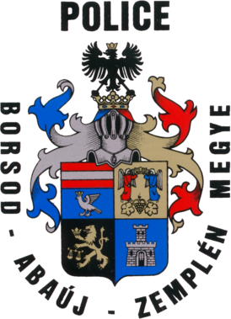

TISZAÚJVÁROS, 2017. FEBRUÁR 04.

IN MEMORIAM…

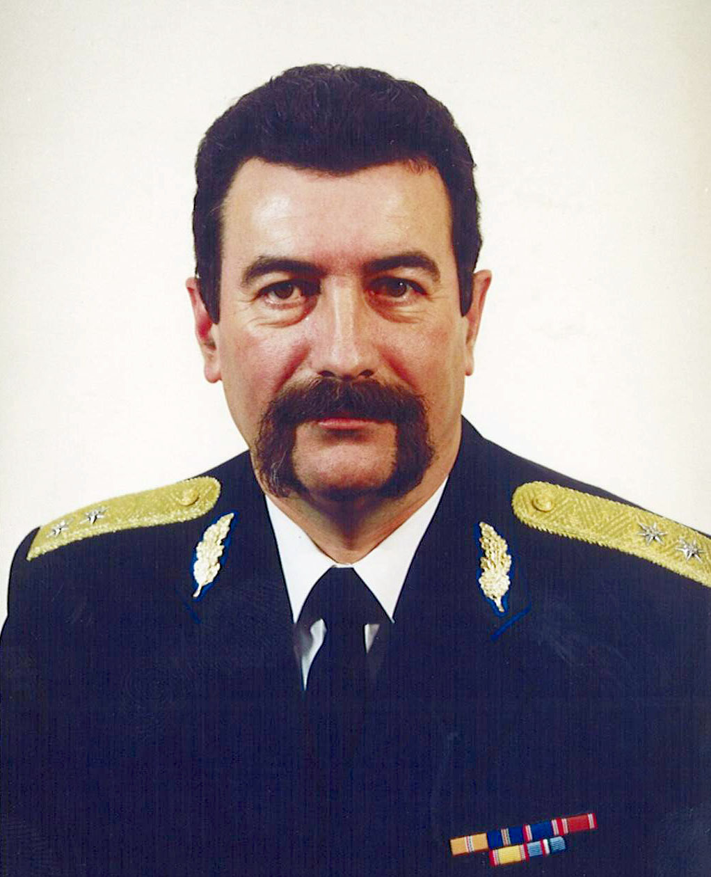Forgács László 1949. szeptember 13-án született Garadnán. 1969-ben érettségizett Sátoraljaújhelyen és itt is helyezkedett el, villanyszerelőként dolgozott.
Pályaválasztására azonban döntően hatott édesapja példája, aki évtizedeken keresztül hivatásos rendőrként szolgált. Édesapja volt az, aki a rendnek és az igazságnak az eszméjét értékké formálva orientálta életszemléletét, – így rövidesen a BM Tartalékos Tiszti Iskolára került, ahonnan 1971-ben alhadnagyként szerelt le. Rendőri szolgálatát 1972. február 1-jén a Sátoraljaújhelyi Rendőrkapitányságon nyomozó alhadnagyként kezdte. Később vizsgálóként, majd megbízott alosztályvezetőként dolgozott. A Rendőrtiszti Főiskola bűnügyi szakán 1980-ban szerzett diplomát, munkájának elismeréseként 1983-ban megkapta élete első vezetői beosztását, a Sárospataki Rendőrkapitányság vezetését.
Egy esztendő elég volt ahhoz, hogy szakmai hozzáértésével, átlagon felüli munkabírásával, a beosztottakhoz fűződő következetes – ugyanakkor emberséges – magatartásával kivívja elöljárói és munkatársai elismerését.
Szabadidejében aktívan segítette a kapitányság sportmunkáját, melybe – a szervezés mellett – versenyzőként is szívesen bekapcsolódott, focizott és lábteniszezett.
Egy évvel később már a Kazincbarcikai Rendőrkapitányság élén találhattuk, ahol több éves kitartó tevékenységével olyan munkahelyi kollektívát kovácsolt, melyben a legfőbb érték a törvényesség, az emberség és a tisztesség volt.
Szakmai szempontból az egyik legfontosabb feladatnak a bűnmegelőző tevékenységet tekintette. A munkavégzés során kiemelt figyelmet fordított az állomány szakmai képzésére, erkölcsi nevelésére, a sportolás lehetőségének megteremtésére.
Az a közösség, amelynek szolgálatára Őt kirendelték, mindenkor a legnagyobb elismeréssel és tisztelettel nyilatkozott róla. Ennek megfelelően értelemszerűen következett az 1991-es év, amikor előbb a Borsod-Abaúj-Zemplén Megyei Rendőr-főkapitányság vezetőjének helyettese, majd 1991. december 1-től a megye rendőrfőkapitánya lett.

1993-ban addigi tevékenysége és a megye rendőri egységeinek elismeréseként a Belügyminiszter rendőr ezredessé nevezte ki. Nem szállt fejébe a dicsőség. Volt ereje önmérsékletet tanúsítani. Újabb és újabb célokat fogalmazott meg és tűzött az általa vezetett és irányított egységek elé. Kiemelkedő érdemeket szerzett Borsod-Abaúj-Zemplén megye közbiztonsági viszonyainak megszilárdításában, a társadalom felé nyitott, ugyanakkor a politikai semlegességet messzemenően megtartó rendőrség kialakításában. Számtalan dicséret, jutalom és kitüntetés jelzi azt az emberfeletti erőfeszítést, amelynek elismerése minden irányból megnyilvánult Forgács László iránt.
1996-ban kapta a felkérést a Magyar Köztársaság Rendőrsége vezetésére. 1996. december 4-én nevezte ki a Magyar Köztársaság Elnöke országos rendőrfőkapitánnyá – ezzel egy időben kapta meg a Belügyminiszter javaslatára rendőr vezérőrnagyi kinevezését is.
Tudta, hogy a kihívás mérhetetlenül nagy – a lehetőségek pedig igencsak szűkösek. Igent mondott, mert igazi rendőr volt – hitt a rendőrökben és bízott a kellő társadalmi támogatottság megteremthetőségében.
1998. július 16-án beosztásából felmentették, majd 17-én rendelkezési állományba helyezték.

Ezzel lezárult egy fejezet – és egy új kezdődött el, de ez sokkal rövidebbre sikerült. A hidegvölgyi kert – ahol a legjobban érezte magát, a csodálatos természeti környezet és baráti társaság – új célok megvalósítására ösztönözték. 2000. április 2-ig – tragikus hirtelenséggel bekövetkezett haláláig – sok időt töltött itt, kedvenc helyén, de a célok megvalósítására már nem került sor. Ott halt meg, ahol élni szeretett.

Ember volt – a szó legnemesebb értelmében. Szeretett másokat és Őt is szerették, megbecsülték, elismerték. Szakmai életútjával, emberségével, magánéletével megmutatta a világnak, hogy lehetséges és érdemes is példaértékű életet élni.

Az emlékezéshez nincs szükség másra, csak szeretetre. A B-A-Z Megyei Rendőr-főkapitányság kezdeményezésére 2001-től hagyományosan február hónapban kerül megrendezésre a Forgács László nevével fémjelzett országos kispályás labdarúgó torna. A rendezvénynek már tizenkettedik alkalommal adott helyet a Tiszaújvárosi Sportcentrum, méltóképpen tisztelegve ezzel egy elismert sportember és rendőri vezető emlékének.

V E R S E N Y K I Í R Á S

"FORGÁCS LÁSZLÓ" Meghívásos Rendőrségi
Labdarúgó Emléktorna

A torna célja: - emlékezni az országos rendőrfőkapitányra, aki a rendőri munka mellett kiemelkedő hangsúlyt fektetett a sportra,
- a 40. év feletti állomány fizikai felkészültségének javítása,
- a sportbaráti kapcsolatok erősítése.

A torna helye: Tiszaújvárosi Sport Centrum
Tiszaújváros, Teleki Blanka u. 2.

A torna ideje: 2017. február 04. (szombat) 09.00
(Csapatvezetők részére technikai értekezlet 08.15 órától!)

A torna rendezője: a Borsod-Abaúj-Zemplén Megyei Rendőr-főkapitányság és a Magyar Rendészeti Sportszövetség (MRS).

A torna fővédnöke: Forgács Lászlóné

A torna védnökei: dr. Vereckei Csaba r. dandártábornok (B-A-Z. MRFK vezetője)
Ruszkai József r. ezredes (B-A-Z. MRFK főkapitány-helyettese)
Vincze P. Márton (MRS ügyvezető elnöke)
Bráz György (Tiszaújváros polgármestere)
Gál Csaba (Sport-Park igazgatója)

A versenybizottság elnöke: Ferenci Tibor (Miskolc Városi Kispályás Labdarúgó Bizottság vezetője)

A szervezőbizottság elnöke: Vanczák Zoltán r. ezredes (B-A-Z. MRFK)

A szervezőbizottság titkára: Szűcs Enikő c. r. alezredes (B-A-Z. MRFK)

A torna résztvevői: ORFK központi és területi szervei közül meghívott szervek hivatásos, közalkalmazotti, köztisztviselői, aktív és nyugállományú tagjai, akik 2017. december 31-ig 40. életévüket betöltik.

A torna jellege: csapatverseny (létszám: max. 10 fő, 8 fő mezőnyjátékos, 2 fő kapus)
Játékidő: 1 x 15 perc – a kispályás labdarúgás érvényben lévő szabályai szerint.

A torna lebonyolítása: vegyes rendszerű táblázat alapján (a két helyszínen egy-egy 6 csapatos selejtező csoport kerül kialakításra, a sorrend körmérkőzések formájában kerül eldöntésre. A sorrend megállapításánál az elért pontokat, az egymás elleni eredményeket és a gólkülönbségeket kell figyelembe venni. Azonosság esetén a körmérkőzések végén büntetőrúgásokkal kell eldönteni a sorrendet. A két csoport azonos helyezést elért versenyzői játszanak egymással a helyezésekért, tehát az „A” és a „B” csoport első helyezettje játszik az 1. helyért, a második helyezettek játszanak a 3. helyért, a harmadik helyezettek az 5. helyért, stb.)

A helyezések eldöntése: győzelem: 3 pont
döntetlen: 1 pont
vereség: 0 pont

Csoportmérkőzéseken: 1. több szerzett pont
2. egymás ellen elért eredmény
3. jobb gólkülönbség – több rúgott gól

Díjazás: - az I – III. helyezett csapatok oklevél és tárgyjutalom,
- valamennyi résztvevő csapat oklevelet kap,
- a verseny első helyezettje elnyeri a vándorserleget, melyet a következő bajnokságig birtokolhat. Az a csapat, aki egymás után háromszor nyeri el a vándorserleget – vagy megszakítással, de öt alkalommal – a díjat végleg megkapja.

Győztesek:
2001. évben I. helyezett: B-A-Z. MRFK
2002. évben I. helyezett: B-A-Z. MRFK
2003. évben I. helyezett: Hajdú-Bihar MRFK
2004. évben I. helyezett: Hajdú-Bihar MRFK
2005. évben I. helyezett: Tolna MRFK
2006. évben I. helyezett B-A-Z. MRFK
2007. évben I. helyezett Győr-M.-S. MRFK
2008. évben I. helyezett B-A-Z. MRFK
2009. évben I. helyezett BRSE
2010. évben I. helyezett Tolna MRFK
2011. évben I. helyezett BM Öregfiúk
2012. évben I. helyezett Tolna MRFK
2013. évben I. helyezett Heves MRFK
2014. évben I. helyezett BRSE
2015. évben I. helyezett BRSE
2016. évben I. helyezett Zala MRFK

A torna költségei: – a bajnokság rendezési költségeit a Magyar Rendészeti Sportszövetség, a B-A-Z. MRSE fedezi,
- az utazás, szállás, étkezés költségei a résztvevőket terhelik,
- a díjazást és a verseny napján a résztvevők ellátását a B-A-Z. MRFK biztosítja.

A résztvevő csapatoknak – igény esetén – a verseny előtt szállást térítés ellenében biztosítani tudunk! (Az árak a jelenleg érvényben lévő díjszabás figyelembe vételével kerültek feltüntetésre.)

Szállás:
Helye: Miskolci Rendészeti Szakközépiskola Kollégiuma,
Miskolc, Szentpéteri kapu 78.
1 080.- Ft/fő/éj

Stromfeld laktanya (2 ágyas szobák mosdóval)
960.- Ft/fő/éj

Fizetés: a nevezésnek megfelelően elkészített számla alapján átutalással!

2017. február 04-én – Tiszaújvárosban, a verseny helyszínén – minden résztvevőnek térítésmentesen ebédet biztosítunk!

Nevezés: 2017. január 26-ig (csütörtök)

írásban, a mellékelt 1.sz. nevezési lapon, létszám megjelöléssel. (faxon: 03–31/25–06, vagy elektronikusan: szucse@borsod.police.hu)
A név szerinti nevezést (születési idővel és orvosi igazolással) a 2.sz. nevezési lapon, a bajnokság helyszínén 2016. február 04-án 08.15-ig a technikai értekezlet megkezdéséig kell leadni (személyi és szolgálati igazolványok bemutatásával!)

További felvilágosítást az alábbi telefonszámokon lehet kérni:

BM: 03–31/25–15 Szűcs Enikő c. r. alezredes
Mobil: 06-30/985-9411
e-mail: szucse@borsod.police.hu

Versenybizottság tagjai: 1 fő a MRSE részéről,
1 fő a B-A-Z. MRFK képviseletében,
1 fő a versenybizottság elnöke.

Egyéb információk:

- Óvás: az adott probléma megjelenésétől számított 30 percen belül a versenybizottságnál,
- a mérkőzések parkettás, illetve műanyag borítású pályán kerülnek lebonyolításra,
- a versenyek helyszínén öltözési, tisztálkodási lehetőség folyamatosan biztosított,
- az öltözőkben hagyott értéktárgyakért a rendezők nem vállalnak felelősséget,
- a technikai értekezleten a csapatvezetők a nevezést az érvényes orvosi igazolással, csak a személyi igazolvány és a rendőrigazolvány bemutatásával adhatják le,
- a helyszíneken büfé üzemel,

Miskolc, 2017. január „…...”

Szervezőbizottság

P R O G R A M

2017. február 03. (péntek)

18.00-ig Szállás elfoglalása a Miskolci Rendészeti Szakközépiskolában
(Miskolc, Szentpéteri kapu 78.)

18.00-tól S Z A B A D P R O G R A M

2017. február 04. (szombat)

08.00-ig Beérkezés a verseny helyszínére (Sportcentrum
Tiszaújváros)

08.15 Technikai értekezlet – név szerinti nevezések
leadása

08.45 M E G N Y I T Ó

09.00-től Mérkőzések kezdete

09.30 Főkapitányi fogadás (csapatvezetők és meghívott
vendégek részére)

12.00 – 14.00-ig E B É D
(folyamatosan, a verseny helyszínén)

14.30 E R E D M É N Y H I R D E T É S

15.00 Hazautazás, vagy fürdési lehetőség a szomszédos
termálfürdőben

- sz. melléklet

Szűcs Enikő c. r. alezredes Fax: 03–31/25–06
"Forgács László" Emléktorna E-mail: szucse@borsod.police.hu
Szervező Bizottság Visszaküldendő: 2017. január 26.

T i t k á r a

N E V E Z É S I L A P
a 2016. február 06-án Tiszaújvárosban lebonyolításra kerülő
"Forgács László" Meghívásos Rendőrségi
Labdarúgó Emléktornára

A ......................................................................... szerv a B-A-Z. MRFK által lebonyolításra kerülő 2017. évi "Forgács László" Meghívásos Rendőrségi Labdarúgó Emléktornára ................... fővel (...........fő versenyző, ..........fő kísérő) nevez be.

Az ellátást az alábbiak szerint kérem biztosítani:

2017. február 03-án szállás (1080.-Ft/fő/éj) ......................... fő részére
vagy szállás (960.-Ft/fő/éj) ......................... fő részére

2017. február 04-én ebéd (térítésmentes) ......................... fő részére

................................................, 2017. ………...........

.............................................................. csapatvezető
(olvasható aláírás)

Elérhetőségei: BM telefon: ………………………..................
Mobil:…………………………………………….

- sz. melléklet

Szűcs Enikő c. r. alezredes Leadási határidő:
Szervező Bizottság 2017. február 04. 08.15 óráig
T i t k á r a

N E V E Z É S I L A P
a 2017. február 04-én Tiszaújvárosban lebonyolításra kerülő
"Forgács László" Meghívásos Rendőrségi
Labdarúgó Emléktornára

A szerv neve:

JÁTÉKOSOK
 | N É V | Rendfokozat | Születési idő
1.
2.
3.
4.
5.
6.
7.
8.
9.
10.

Igazolom, hogy a nevezési lapon feltüntetett játékosok a nevezett szerv állományában teljesítenek szolgálatot, illetve a szerv nyugállományú dolgozói.

................................................, 2017. február ..........

ph.

………………………………………….
csapatvezető

